**西阆苑小二班班级动态**



美食可以让人眼前一亮，美食可以让人大饱口福。 2024.4.16

阶段课程三：美食节

关键活动：好吃的食物 各种各样的味道 制作饭团

【**01 来园篇**】

本班共22人，今天实际来园20人，缺2人：张文轩、单小岩小朋友在家休息。

本周继续对幼儿入园后自主倒牛奶、吃点心情况进行观察。

|  |  |  |  |  |  |
| --- | --- | --- | --- | --- | --- |
| 幼儿 | 自主倒牛奶 | 吃点心 | 幼儿 | 自主倒牛奶 | 吃点心 |
| 王馨悦 | ★ | ★ | 杨梓熠 | ★ | ★ |
| 吴婉琰 | ★ | ▲ | 杨梓煜 | ★ | ★ |
| 梁珵恩 | ★ | ★ | 谢瑞 | ★ | ★ |
| 张诗韵 | ★ | ★ | 成铭恩 | ★ | ★ |
| 单小岩 | 请假 | 请假 | 唐皓辰 | ★ | ★ |
| 陈生冉 | ★ | ★ | 付宇晨 | ★ | ★ |
| 胡心悦 | ★ | ★ | 蒋景昱 | ▲ | ★ |
| 郭沛怡 | ★ | ★ | 陈之昂 | ★ | ★ |
| 鲍琳筱 | ★ | ★ | 董益嘉 | ★ | ▲ |
| 丛天朗 | ★ | ★ | 李咏集 | ★ | ★ |
| 于晨栩 | ★ | ▲ | 张文轩 | 请假 | 请假 |

备注：主动倒牛奶：★ 提醒或帮忙倒牛奶：▲ 按时吃点心：★ 吃点心耗时长：▲

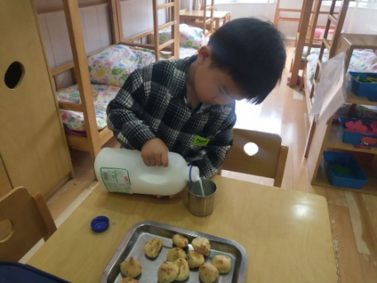 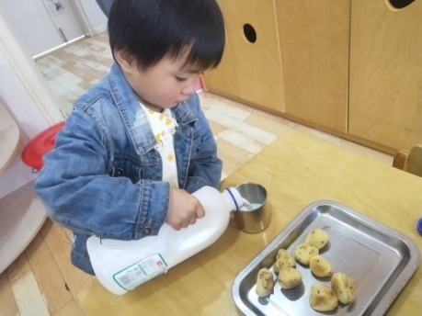 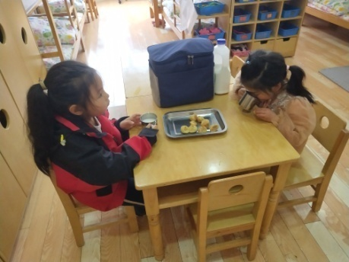

【**02 户外篇**】

今天开展户外混班游戏，活动区域在前操场的综合区、滑滑梯和攀爬网。幼儿进入场地后自主选择区域游戏。一起来看看他们游戏时的镜头吧！

|  |  |  |
| --- | --- | --- |
| IMG_20210913_160834.jpg | IMG_20210913_160834.jpg | IMG_20210913_160834.jpg |
| 沙包对垒区：挑战谁掷得远 | 攀爬架：自主选择不同难度的架子挑战攀爬 | |
| IMG_20210913_160834.jpg | IMG_20210913_160834.jpg | IMG_20210913_160834.jpg |
| 综合区：走平衡木，钻山洞 | | 滚筒区：玩羊角球 |

【**03 学习篇**】

**活动：谈话《好吃的食物》**

食物是我们成长的原动力，每个人都需要食物。不同的食物含有不同的营养成分，食物的选择往往影响我们身体的健康与发展。本次活动将组织幼儿结合调查表，通过谈话的形式来分享一下自己所喜欢的食物的，如：食物的外形、口味、简单的营养等，从而促进幼儿对于各种食物的整体感知。

宝宝们，你喜欢吃什么美食？它是什么样子的，味道怎么样？

陈生冉：我喜欢吃汤包，它是小小的。

丛天朗：我喜欢吃苹果派，它是圆圆的，里面有许多苹果切成的丁。

胡心悦：我喜欢吃圆圆的蛋糕，它是草莓味的。

付宇晨：我喜欢吃水果汉堡，里面夹了香蕉、蓝莓、肉、番茄，还有沙拉。

于晨栩：我喜欢吃芹菜，它可以切成一段一段的，里面加油、加醋还加盐。

梁珵恩：我喜欢吃水果捞，里面有各种水果，加入牛奶拌一拌很好吃。

……

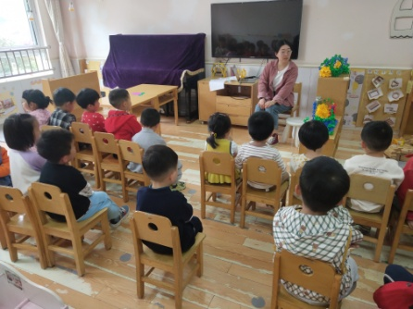 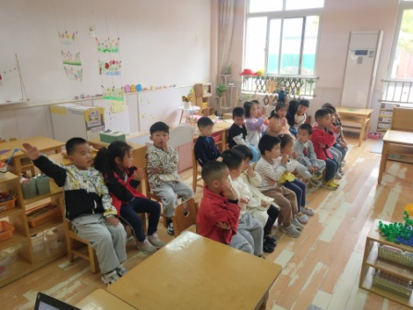 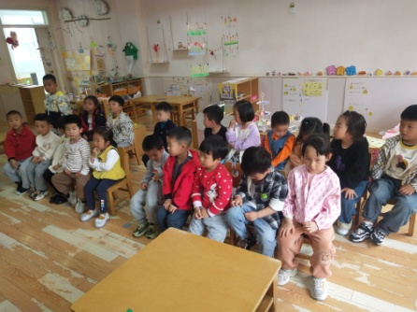

【**04 区域篇**】

又到了区域游戏的时间，小朋友们自主进入喜欢的区域游戏。一起来看看他们都玩了些什么吧！

|  |  |  |
| --- | --- | --- |
| IMG_20210913_160834.jpg | IMG_20210913_160834.jpg | IMG_20210913_160834.jpg |
| 张诗韵、付宇晨、梁珵恩在地面建构区游戏。他们用了平铺、垒高、架空等方式搭建了我们的家，目前作品还在进一步完善中。 | 杨梓煜在图书区游戏。他选择了一本《毛毛虫的故事》在阅读，目前他读到了毛毛虫每天会吃的食物，如果能讲述就更好啦。 | 谢瑞、于晨栩在益智区游戏。谢瑞用图形马赛克玩具搭建了多座不同颜色的房子，于晨栩在一旁点数房子的数量。 |
| IMG_20210913_160834.jpg | IMG_20210913_160834.jpg | IMG_20210913_160834.jpg |
| 郭沛怡在万能工匠区游戏。她用多个万能点、红黄蓝管子连接万能点，中间再加入小花等场景物创作作品，期待最后的成品。 | 董益嘉、王馨悦在桌面建构区游戏。他们玩的是插塑积木，瞧，董益嘉将多辆小车连接在一起开火车，王馨悦在搭房子。 | 胡心悦、陈生冉在角色区游戏。进入区域后，小客人陈生冉在美食套餐和甜品单上点餐，服务员从旁询问等待。 |

【**05 生活篇**】

本周关注幼儿自主端饭菜和按时用餐的整体情况。一起来看看今天小朋友在这些方面的表现吧！

备注：★开大炮端饭菜 ▲提醒开大炮端饭菜 ★按时用餐 ▲挑食或用餐时间长

|  |  |  |  |  |  |
| --- | --- | --- | --- | --- | --- |
| 幼儿 | 开大炮端饭菜 | 按时用餐 | 幼儿 | 开大炮端饭菜 | 按时用餐 |
| 王馨悦 | ▲ | ★ | 杨梓熠 | ★ | ▲ |
| 吴婉琰 | ▲ | ★ | 杨梓煜 | ▲ | ★ |
| 梁珵恩 | ▲ | ★ | 谢瑞 | ★ | ★ |
| 张诗韵 | ▲ | ★ | 成铭恩 | ★ | ★ |
| 单小岩 | 请假 | 请假 | 唐皓辰 | ▲ | ▲ |
| 陈生冉 | ▲ | ★ | 付宇晨 | ★ | ★ |
| 胡心悦 | ★ | ★ | 蒋景昱 | ▲ | ★ |
| 郭沛怡 | ★ | ★ | 陈之昂 | ★ | ▲ |
| 鲍琳筱 | ★ | ★ | 董益嘉 | ★ | ▲ |
| 丛天朗 | ▲ | ★ | 李咏集 | ★ | ★ |
| 于晨栩 | ★ | ▲ | 张文轩 | 请假 | 请假 |

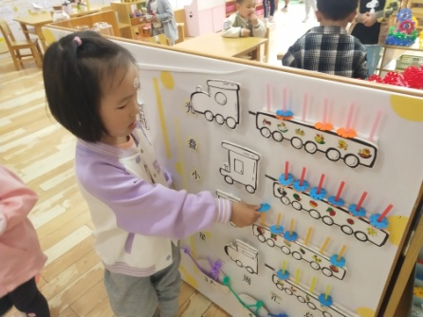 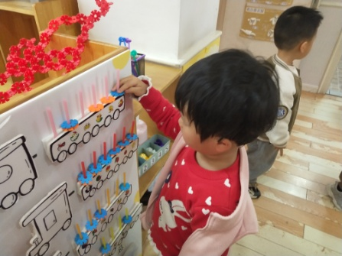 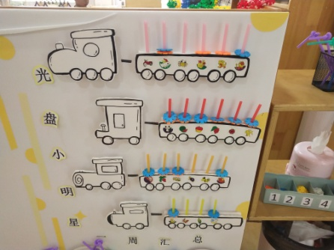

【**06 温馨提示**】

|  |
| --- |
| **关于无锡动物园·太湖欢乐园亲子实践活动注意事项：**  **一、行程安排：**  **活动时间：**  2024年4月17日（周三），上午7:10前园门口集中，7:20准时出发，15:30返回。  **二、幼儿家长注意事项：**  1.穿轻便的鞋子和宽松透气的衣服。  2.准备垃圾袋和一次性桌布备用。  3.尽量不带贵重物品，游玩过程中保管好自己的随身物品。  4.参观游览全程一律听从行程安排，到点准时集合。保持信息畅通，如遇特殊情况  拨打班级带队老师电话。  5.文明乘车，有序上下车，保持车内安静、卫生，尽量不在车内吃东西，产生的垃圾要带下车。晕车的家长和幼儿要做好预防措施，尽量靠前排坐。家长之间要学会相互谦让，做孩子的榜样。  6.下车后，一切听从导游指挥进入场内。游玩过程中注意文明，不高声喧哗，不攀爬、钻、穿防护栏, 不破坏花木及公共设施。  7.游玩过程中注意安全，在孩子的口袋里放一张写有“家长和老师电话号码”的小纸条，并告知孩子万一迷路了可求助拨打此号码。 |

**—END—**

在一起的点滴都值得记录